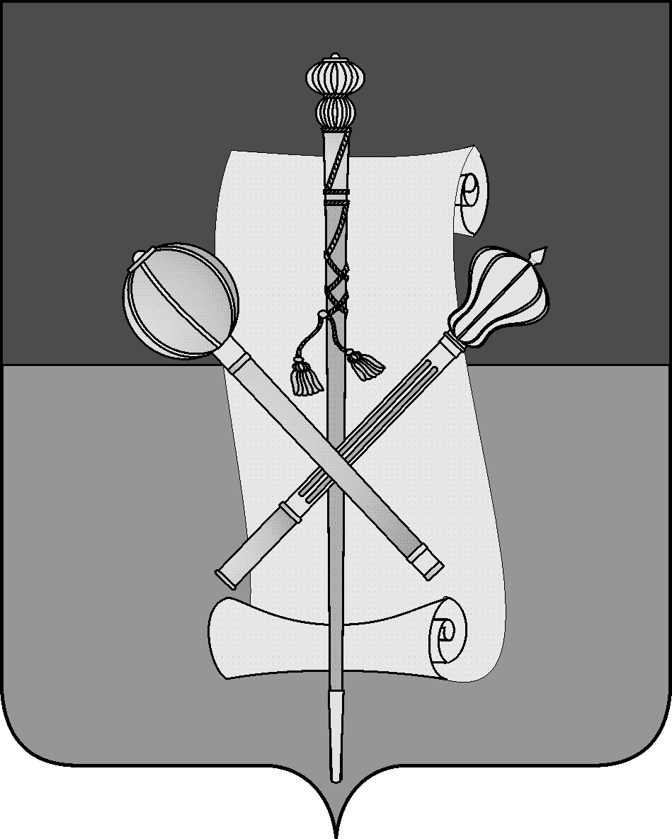

СОВЕТ МУНИЦИПАЛЬНОГО ОБРАЗОВАНИЯ
БРЮХОВЕЦКИЙ РАЙОН

РЕШЕНИЕ
от _____________ | № _________
ст-ца Брюховецкая

О внесении изменений в решение Совета
муниципального образования Брюховецкий район
от 30 декабря 2008 года № 362 «Об утверждении
Методики определения размера годовой арендной
платы за пользование имуществом, находящимся
в муниципальной собственности муниципального
образования Брюховецкий район»

В соответствии с Федеральным законом от 24 июля 2007 года № 209-ФЗ «О развитии малого и среднего предпринимательства в Российской Федерации», решением Совета муниципального образования Брюховецкий район от
29 апреля 2010 года № 18 «Об утверждении порядка управления и распоряжения имуществом, находящимся в муниципальной собственности муниципального образования Брюховецкий район», в целях оказания поддержки субъектам малого и среднего предпринимательства Совет муниципального образования Брюховецкий район р е ш и л:
1. Внести в приложение к решению Совета муниципального образования Брюховецкий район от 30 декабря 2008 года № 362 «Об утверждении Методики определения размера годовой арендной платы за пользование имуществом, находящимся в муниципальной собственности муниципального образования Брюховецкий район» (далее – решение) следующие изменения:
1) строки 1, 2 пункта 5.1 раздела 5 Приложения к решению изложить в следующей редакции:
« | 1. | Субъекты малого и среднего предпринимательства, занимающиеся социальнозначимыми видами деятельности, использующие по договору аренды муниципальное имущество, включенное в перечень имущества, являющегося собственностью муниципального образования Брюховецкий район, свободного от прав третьих лиц (за исключением имущественных прав субъектов малого и среднего предпринимательства), предназначенного для передачи во владение и (или) пользование субъектам малого и среднего предпринимательства и организациям, образующим инфраструктуру поддержки субъектов малого и среднего предпринимательства, а также субъекты малого и среднего предпринимательства, занимающиеся социально значимыми видами деятельности, в том числе для создания необходимых условий для организации питания обучающихся и работников организаций, осуществляющих образовательную деятельность, кроме субъектов малого и среднего предпринимательства, основным видом деятельности которых является:  - деятельность автомобильного (автобусного) пас-сажирского транспорта, подчиняющегося расписанию;  - удаление и обработка твердых отходов;  - деятельность предприятий общественного питания по прочим видам организации питания. | 38% ежемесяч-ной арендной платы по договору аренды | В течение срока действия договора аренды
 | 2. | Субъекты малого и среднего предпринимательства, указанные в пункте 1 настоящей таблицы, основным видом деятельности которых является:  - деятельность автомобильного (автобусного) пас-сажирского транспорта, подчиняющегося расписанию;  - удаление и обработка твердых отходов;  - деятельность предприятий общественного питания по прочим видам организации питания. | 95% еже-месячной арендной платы по договору аренды | В течение срока действия договора аренды
»
2. Настоящее решение подлежит размещению на официальном сайте администрации муниципального образования Брюховецкий район в информационно-телекоммуникационной сети «Интернет» и сетевом издании «ВЕСТНИК-ИНФО».
3. Контроль за выполнением настоящего решения возложить на комиссию Совета муниципального образования Брюховецкий район по вопросам экономического развития муниципального образования Брюховецкий район
(Бугайков).
4. Решение вступает в силу со дня его официального опубликования.

Глава муниципального образования
Брюховецкий район В.В. Мусатов

Председатель Совета
муниципального образования
Брюховецкий район Ф.Н. Куропятник

ЛИСТ СОГЛАСОВАНИЯ
проекта решения Совета муниципального образования
Брюховецкий район от _________________ № __________
«О внесении изменений в решение Совета муниципального
образования Брюховецкий район от 30 декабря 2008 года № 362
«Об утверждении Методики определения размера годовой арендной
платы за пользование имуществом, находящимся в муниципальной
собственности муниципального образования Брюховецкий район»

Проект вносит:  Глава муниципального образования  Брюховецкий район | В.В. Мусатов
Составитель проекта:  Начальник отдела имущественных  отношений администрации муниципального  образования Брюховецкий район | А.С. Гуща
Проект согласован:  Начальник юридического отдела  организационно-правового управления  администрации муниципального  образования Брюховецкий район | Н.И. Литовка
Заместитель главы муниципального  образования Брюховецкий район | А.В. Куприн
Заместитель главы муниципального  образования Брюховецкий район, начальник  организационно-правового управления | О.И. Микаелян
Председатель комиссии Совета муниципального  образования Брюховецкий район по вопросам  экономики, финансов, муниципального имущества  и развития предпринимательской деятельности | Ю.И. Бугайков

